DocCms2013 x1.0新闻资讯模块接口使用手册

一、简介
1、本接口应用于视频程序doccms2013 x1.0（2012.12.21）版新闻资讯模块（list）添加新闻；
2、发布时使用的后台用户帐号应有相应权限；
3、接口文件无须任何改动即可使用，如果你希望增加校验或其他功能，请仔细修改；
4、接口文件请复制在指定目录下使用；

二、安装接口
在接口文件夹中找到接口文件，如图：
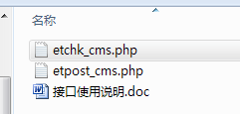

请将etchk_cms.asp、etpost_cms.asp 文件上传到指定目录，请使用二进制方式上传，如图：
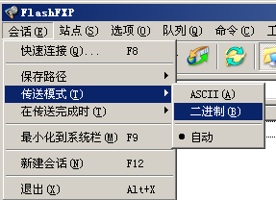

三、配置发布规则
1、将范例发布规则文本导入ET2发布配置，或使用软件内置发布规则范例，如图：
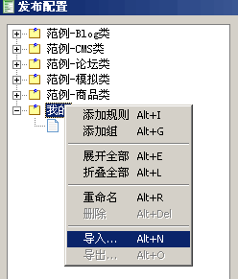

2、将检查网址和发布网址中的“您的网站”改为您要发布的网站网址，如图：

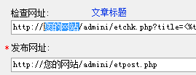

3、在参数取值页，填上您要发布的栏目ID，如图：
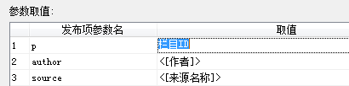

在管理后台-导航及栏目管理处可查看栏目ID，如图：
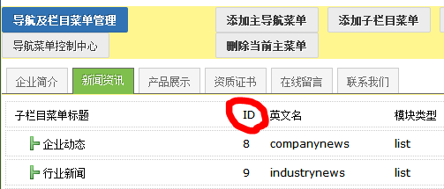

4、在帐号密码处填上管理员账号、密码，注意格式和账号权限，如图：
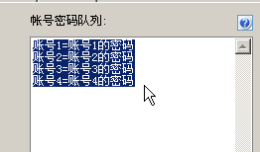

四、接口说明

一、检查接口

1、接口文件名etchk_cms.asp，为保密，请自行修改文件名；
2、本接口文件请复制在网站后台管理目录中使用，如果目录名有变更，请自行对应；
3、主要参数
title
文章标题参数名。

p
栏目ID，若在所有新闻里检查是否重复，此项可留空；

vercode
安全校验码，自行设定，并在检查接口文件开始处修改vercode使其一致；

4、发布配置-检查网址处，可以如下填写：
http://您的网站/admini/etchk_cms.php?title=<%title%>&p=&vercode=
注：使用大小写敏感的服务器的用户请注意网址大小写和网站文件一致

5、接口文件无须任何改动即可使用，如果你希望增加校验或其他功能，请仔细修改；

二、发布接口

1、接口文件名etpost_cms.asp，为保密，请自行修改文件名；

2、本接口文件请复制在网站后台管理目录下使用；

接口参数：
请在发布规则-发布项中设置参数，参数取值可以指定，也可以与采集规则的数据项对应，如图：
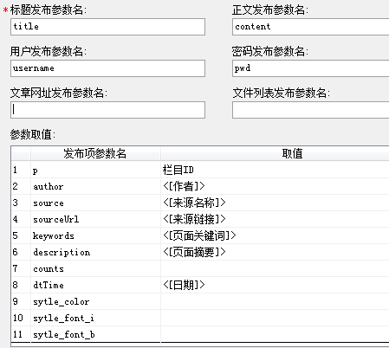

3、基本参数
username
用户名参数名

pwd
密码参数名

title
标题参数名，长度不超过120字 (255字节)；

content
正文参数名，若要显示分页，请在采集规则中，将ET分隔标记替换为 doccms的分页符 {#page#} ，或在正文需要分页处中插入此分页符；

4、重要参数
p
栏目ID参数名，可通过后台管理或栏目网址查看ID；

etattachs
文件列表参数名，通过ET下载的全部文件地址，英文逗号分隔，如果要自动生成缩略图，需要设置此参数。

5、可选参数
originalPic
缩略图参数名，取值应为图片地址，可以是站内地址，也可以是外网链接，如果缩略图为空，则取etattachs文件列表的第一副图片为缩略图；

author
作者参数名；

source
来源名称参数名；

sourceUrl
来源链接参数名；

keywords
关键字参数名，长度不超过120字 (255字节)；

description
摘要参数名；

sytle_color
标题颜色参数名，取值为HTML色彩代码格式，如： 000000 为黑色 FF0000为红色；

sytle_font_i
标题斜体样式参数名，italic为是，留空为否；

sytle_font_b
标题粗体样式参数名，bold为是，留空为否；

counts
点击数参数名；

dtTime
发布日期参数名，标准日期格式，可留空；

6、上传图片
doccms默认保存图片的目录则是 /upload/Image/ ，在ET发布配置-基本设置-文件显示URL中应对应设置 /upload/Image/，日期子目录可选。
使用ET的文件上传功能时，远程FTP目录应对应设置（日期子目录自动创建，不须设置），
用户也可以将图片文件上传到其他空间，需要对应设置 ET发布配置-基本设置-文件显示URL。

7、发布配置-文章发布网址处，可以如下填写：
http://您的网站/admini/etpost_cms.php
注：使用大小写敏感的服务器的用户请注意网址大小写和网站文件一致

8、接口文件无须任何改动即可使用，如果你希望增加校验或其他功能，请仔细修改；

五、常见错误：
当提示采集失败时，请查看返回信息了解错误详情，以便改正，返回信息窗见下图：
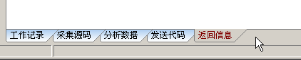

一、[err]账号密码错误[/err]
1、检查发布规则-参数取值-账号密码队列；

二、[err]invalid vercode[/err]
1、在发布规则-检查网址中填写的vercode 值和检查接口文件中的vercode值不一致；
2、在发布规则-参数取值-附件参数队列中填写的vercode值和发布接口文件中的vercode值不一致；

三、文章乱码：
1、发布规则未开启utf-8编码转换；
2、数据项的数据整理不当；

四、附件上传不成功：
1、检查附件保存路径和格式是否正确
2、检查附件是否存在
3、检查FTP目录和权限设置；

五、图片不显示：
1、检查发布规则 文件显示URL设置；
2、如果启用FTP上传，则文件显示URL和FTP上传目录应一致；
3、如果使用保存目录而未使用FTP上传，则文件显示URL应和方案的文件保存目录一致；

